Raport

Programarea Interfețelor Grafică și Utilizator

Tema ”Magazin de Echipamente Electronice”

An Universitar 2022-2023

Student: Pearjă Ion, grupa 4

Tutore: Mihaela Marcella Crișan-Vida

1. Descrierea temei alese

Pentru crearea proiectului am ales tema unui magazin online de echipamente electronice cu numele ”Tech Store”. Consider tema aleasă o bună opțiune pentru că mi-a permis să implementez toate elementele necesare în cadrul proiectului. Am putut reprezenta un tabel ce conține telefoane mobile, în sine fiind ferestre ”modal”. În interiorul acestor ferestre am adăugat câte un carusel de imagini cu mai multe poze pentru modelul de telefon selectat. Am adăugat funcția de căutare de telefoane în stock-ul magazinului, precum și butoane de help, butoane UP/DOWN, conectare rețele sociale, video și personalizare culoare fundal.

1. Descrierea site-ului realizat prin prisma sugestiilor

În urma consultării materialelor primite am aplicat principiile descrise în timpul creării site-ului. Astfel, nu am folosit limbaj tehnic, tot textul de pe site, scris în limba engleză, este ușor de înțeles pentru utilizatorul de rând. Am luat în considerare parametrii pentru reprezentarea datelor: culorile, modul de umplere, tipul liniilor, forme, mărimi, intensități, densitate de umplere, înălțimi. Am creat un echilibru în amplasarea informațiilor în paginile site-ului, cu poziționarea pozelor și textelor spre centru, pentru a conduce privirea utilizatorului către centrul zonei de lucru.

Am avut grijă la alegerea culorilor pentru a respecta principiile de estetică. M-am limitat la 4-5 culori per pagină, asigurându-mă că acestea se complementează, pentru a nu îngreuna aspectul estetic general. De asemenea, am folosit culorile cu un scop anume. Spre exemplu, mesajele de validare incorectă a e-mail-ului din formular au culoarea roșie, pentru că atrage atenția vizuală și atenționează ceva. Butonul de trimitere mail e albastru, o culoare blândă, pentru a facilita trimiterea de mail de către utilizator.

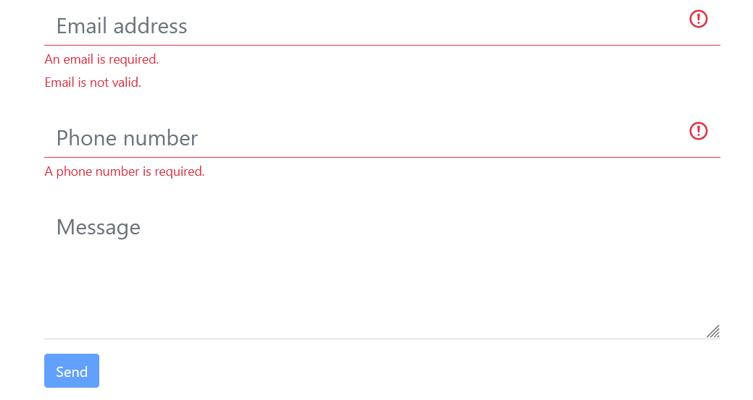

Bara de navigare are un fundal gri, o culoare care nu atrage atenția utilizatorului. În schimb, secțiunea care evidențiază pagina activa e verde pentru a putea fi observată imediat când e căutată.



1. Descrierea funcționalităților

Site-ul este format din 4 pagini, navigarea efectuându-se cu ajutorul butoanelor de navigare din bara de navigare.   
  


Bara de navigare în sine conține următoarele elemente:

* Denumirea companiei
* Buton care îndeplinește funcția de căutare   
    
  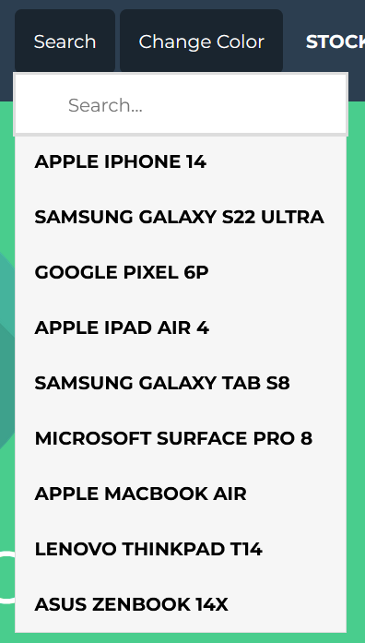 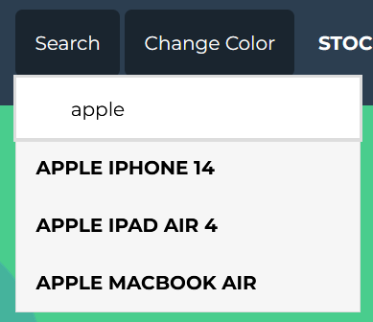
* Buton care modifică culoarea de fundal  
    
  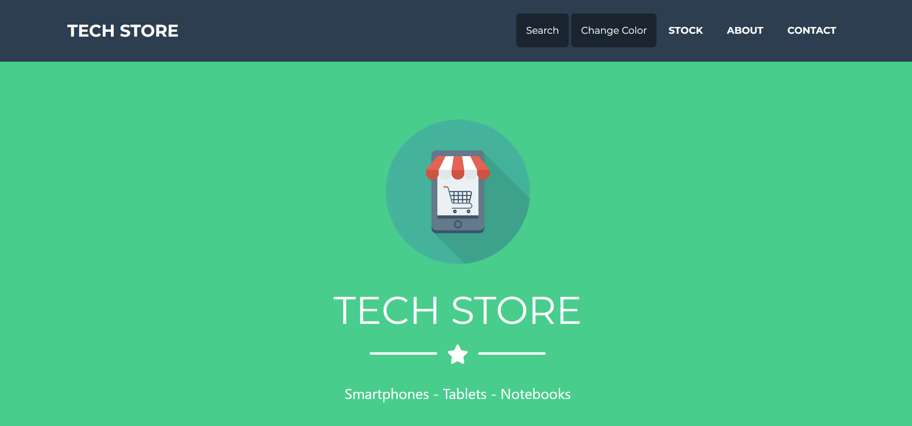 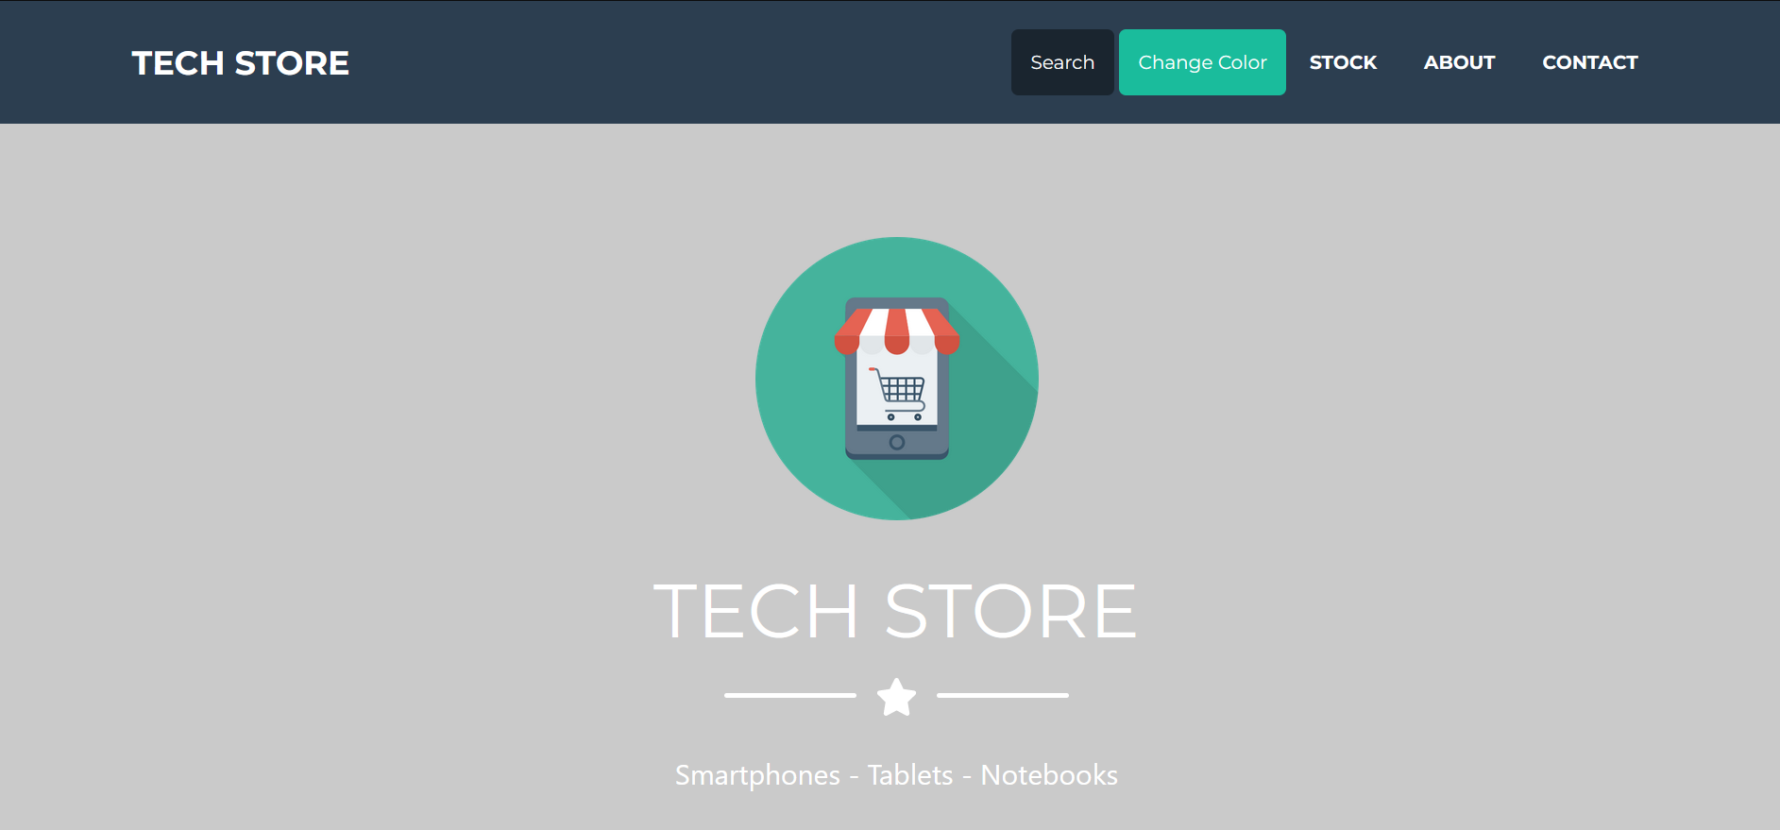
* Butoane de navigare în paginile site-ului cu evidențierea secțiunii active:   
    
  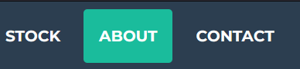

Cele 4 pagini ale site-ului sunt următoarele:

* Pagina de start:  
    
  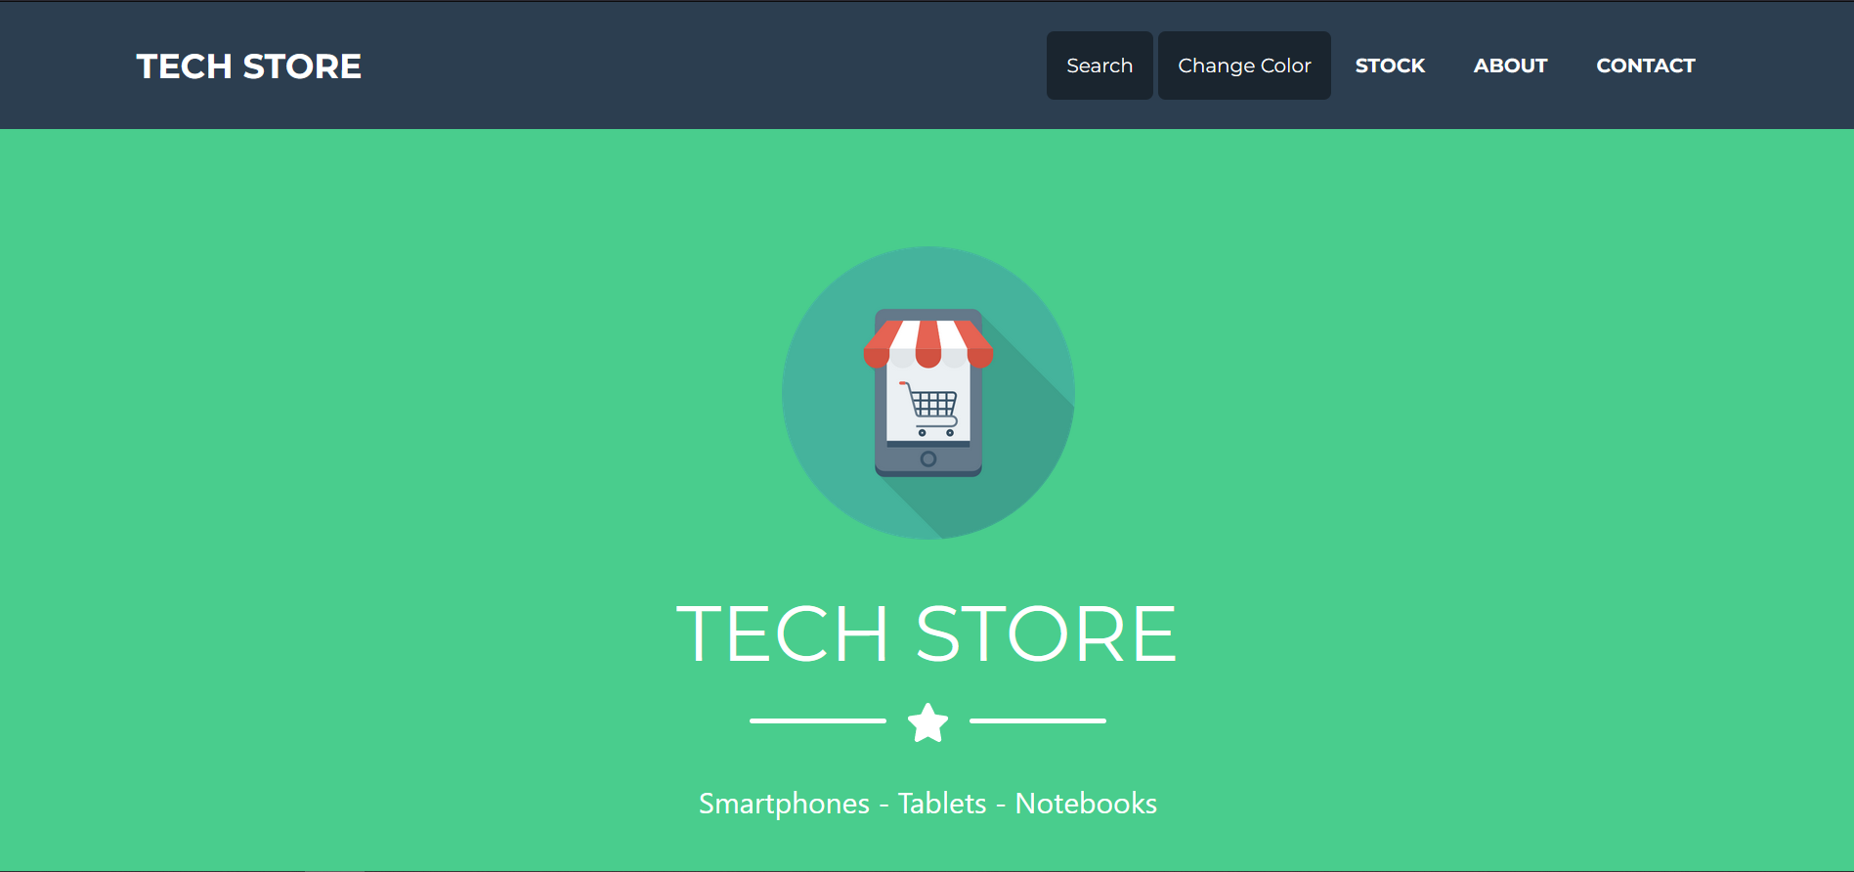 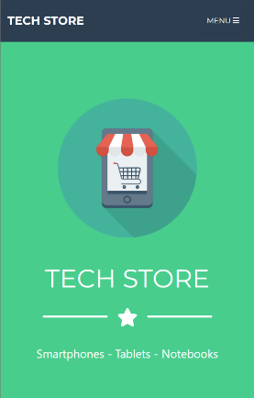 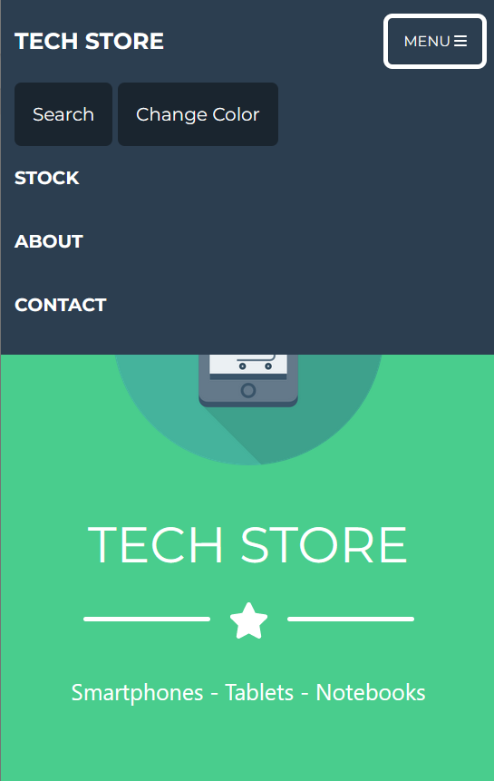  
    
  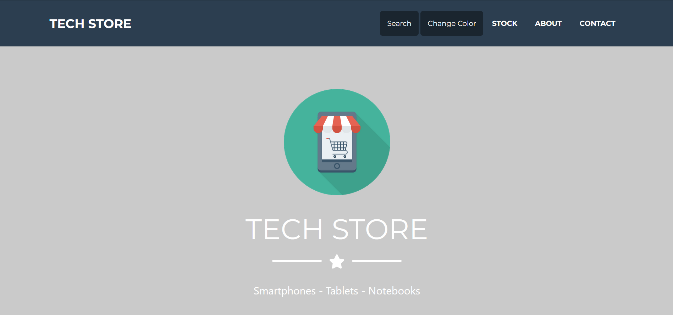 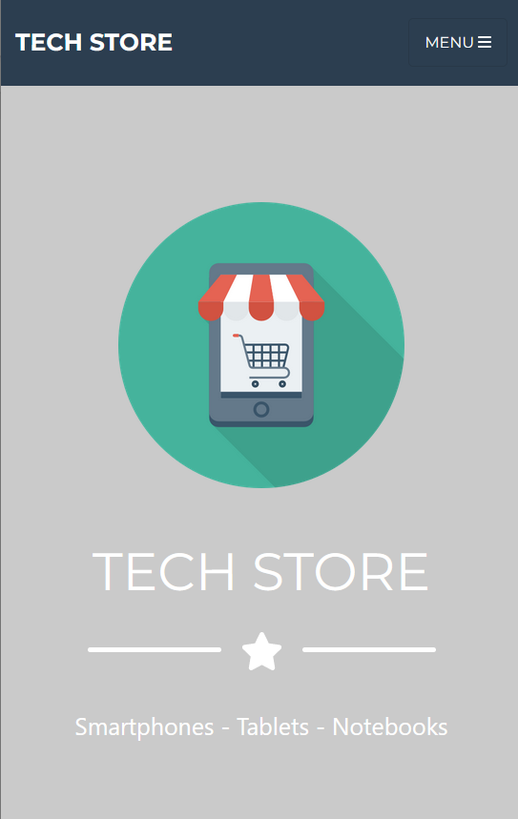 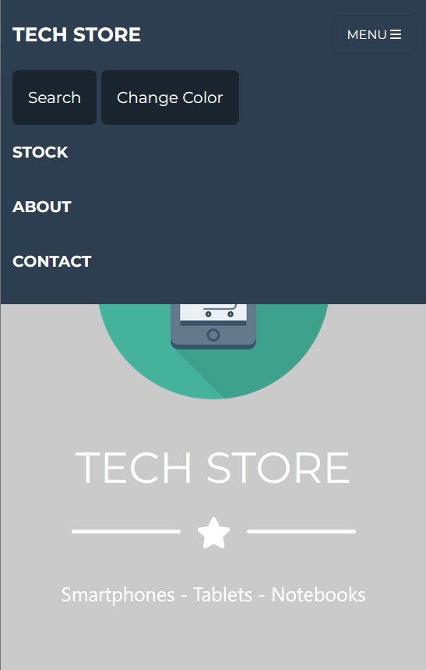

Conține informații de întâmpinare a utilizatorilor: logotipul companiei, denumirea acesteia și cuvinte cheie ”Smartphones – Tablets - Notebooks” din care reiese domeniul de activare. Culoarea de fundal poate fi schimbată cu ajutorul butonului ”Change Color” din bara de navigare. Toate elementele din pagina de start își adaptează dimensiunea în funcție de mărimea ferestrei browser-ului (desktop/mobile). Tot pe această pagină am amplasat și un video cu un smartphone:

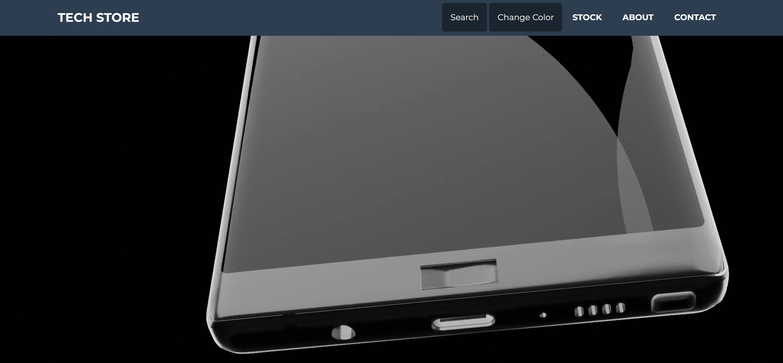 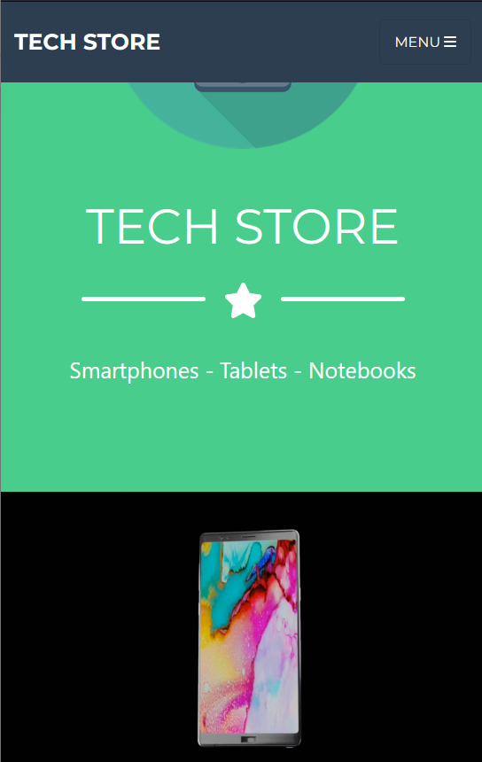

Acesta își adaptează dimensiunea în funcție de mărimea ferestrei browser-ului (desktop/mobile).

* Pagina ”Stock”:  
    
  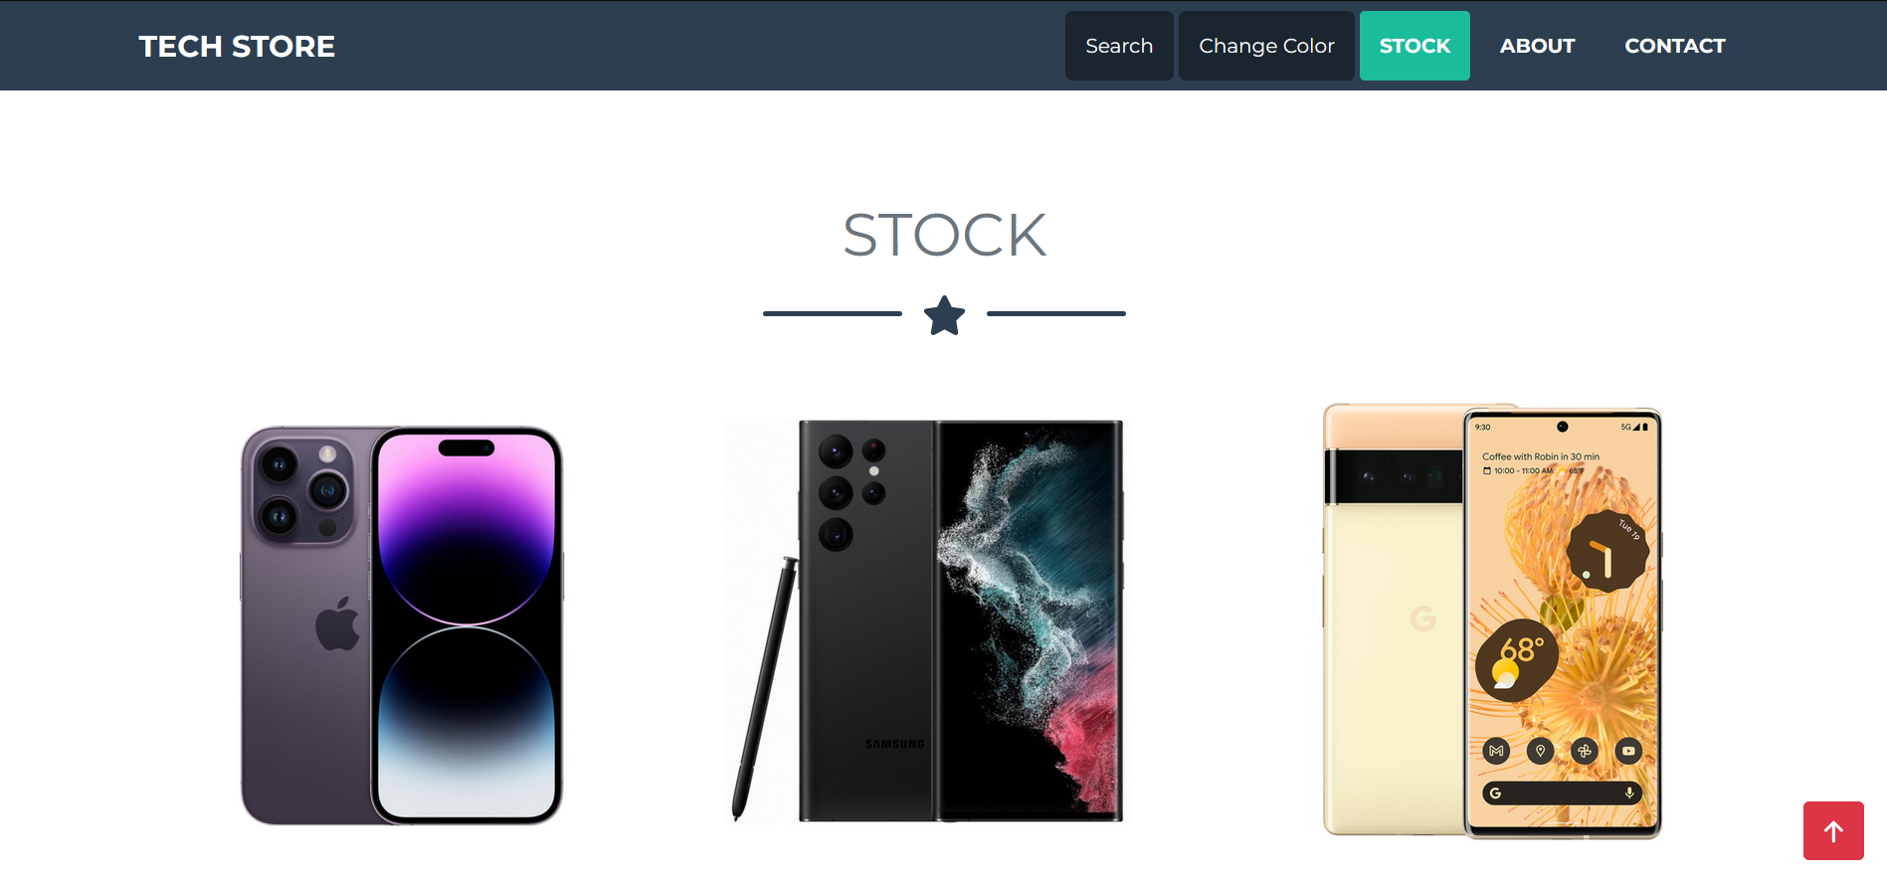 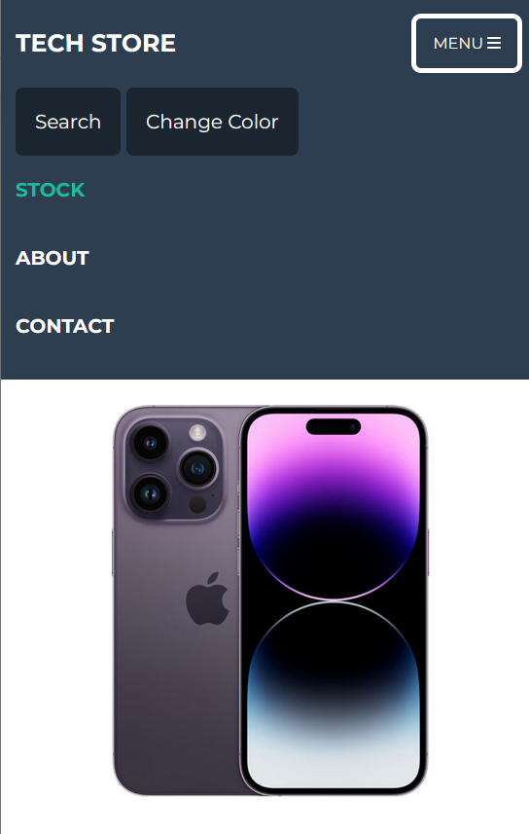  
    
  Pagina conține modelele de telefoane/tablete ce sunt pe stock în magazin. Acestea sunt reprezentate în forma unui tabel de componente. Fiecare componentă reprezintă o fereastră tip ”modal” când este apăsată ce conține denumirea, prețul, carusel de imagini descrierea produsului și buton de închidere a ferestrei.  
    
  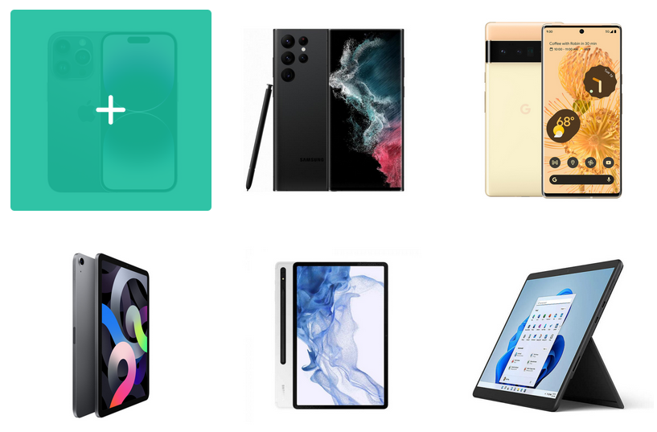 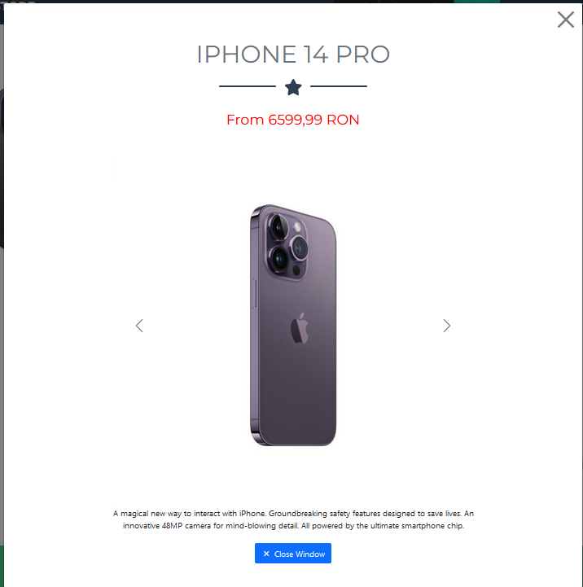 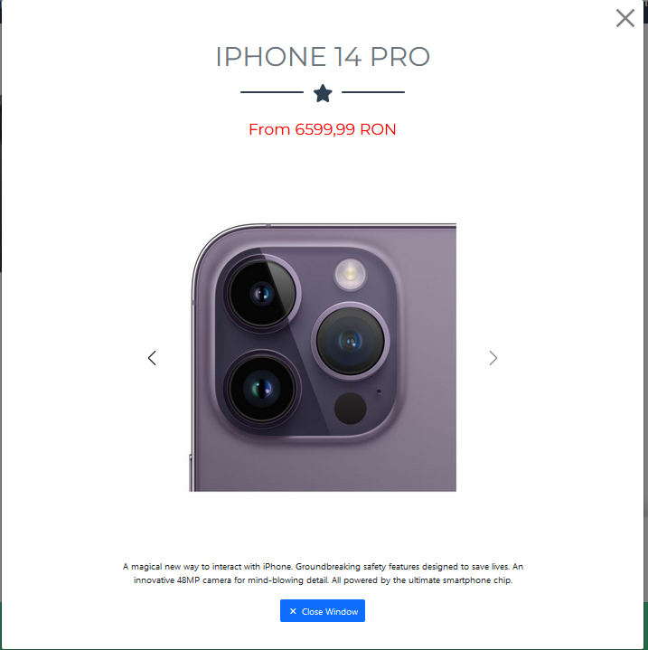  
    
  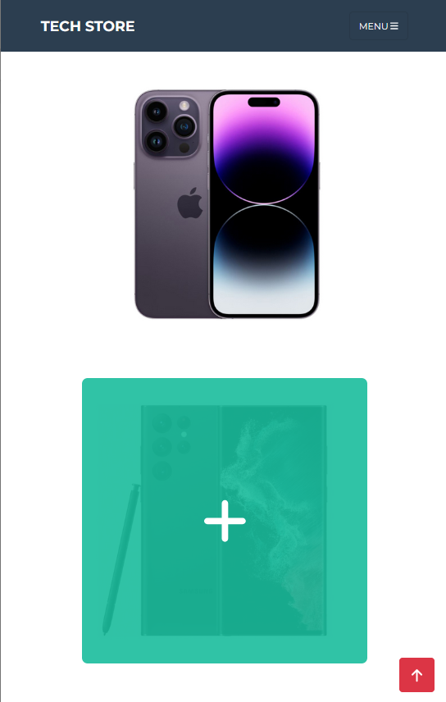 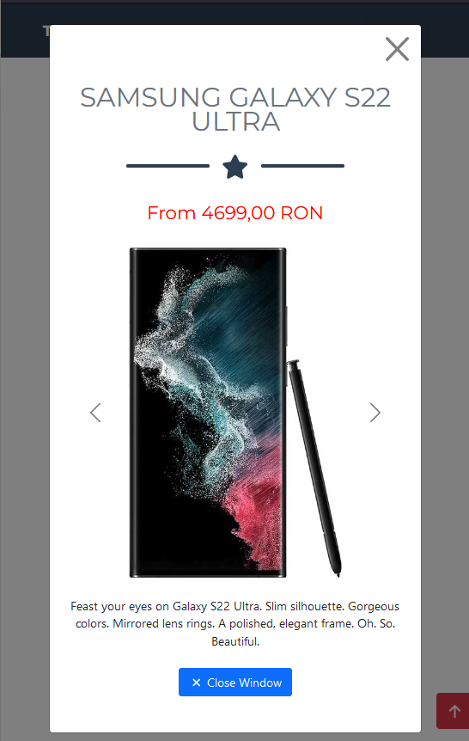 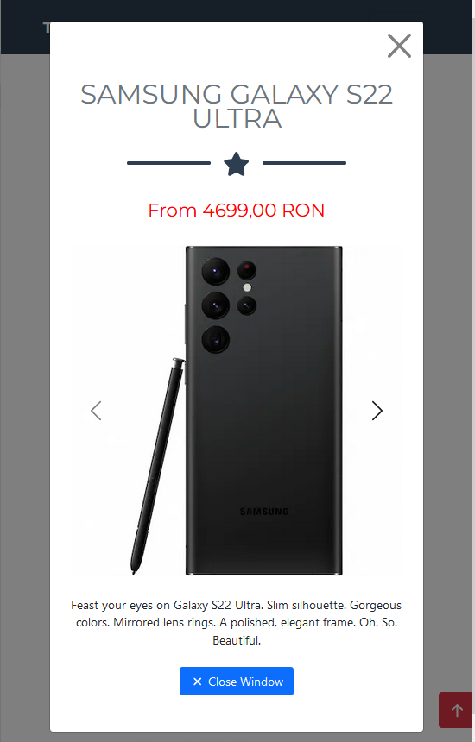  
    
    
  Elementele își adaptează dimensiunea în funcție de mărimea ferestrei browser-ului (desktop/mobile). Începând cu acestă pagină apare și butonul de UP în partea de dreapta jos. Acesta are culoarea roșie și are funcția de a duce utilizatorul sus de tot în pagină. Butonul apare în colț numai în paginile Stock, About și Contact. În prima pagina, cea de start, acesta lipsește.
* Pagina ”About”:  
    
  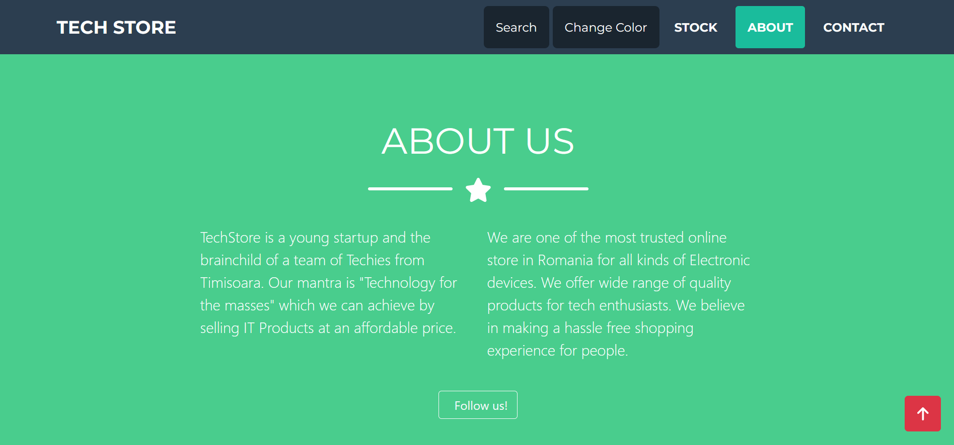 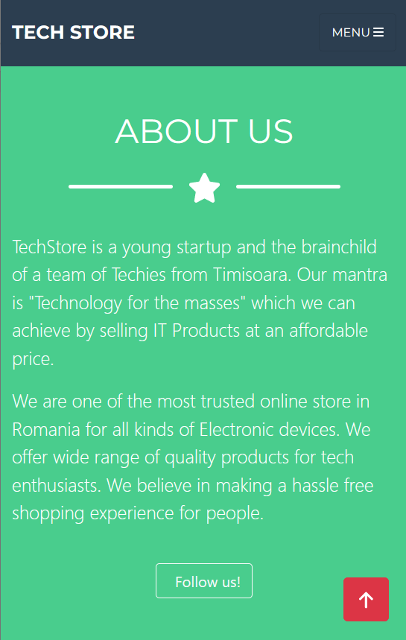  
    
  Aceasta conține o descriere despre companie, butonul de UP, precum și un link către antetul site-ului, locul cu link-uri către rețele de socializare. Pagina ”About” își adaptează dimensiunea în funcție de mărimea ferestrei browser-ului (desktop/mobile).
* Pagina ”Contact”  
    
  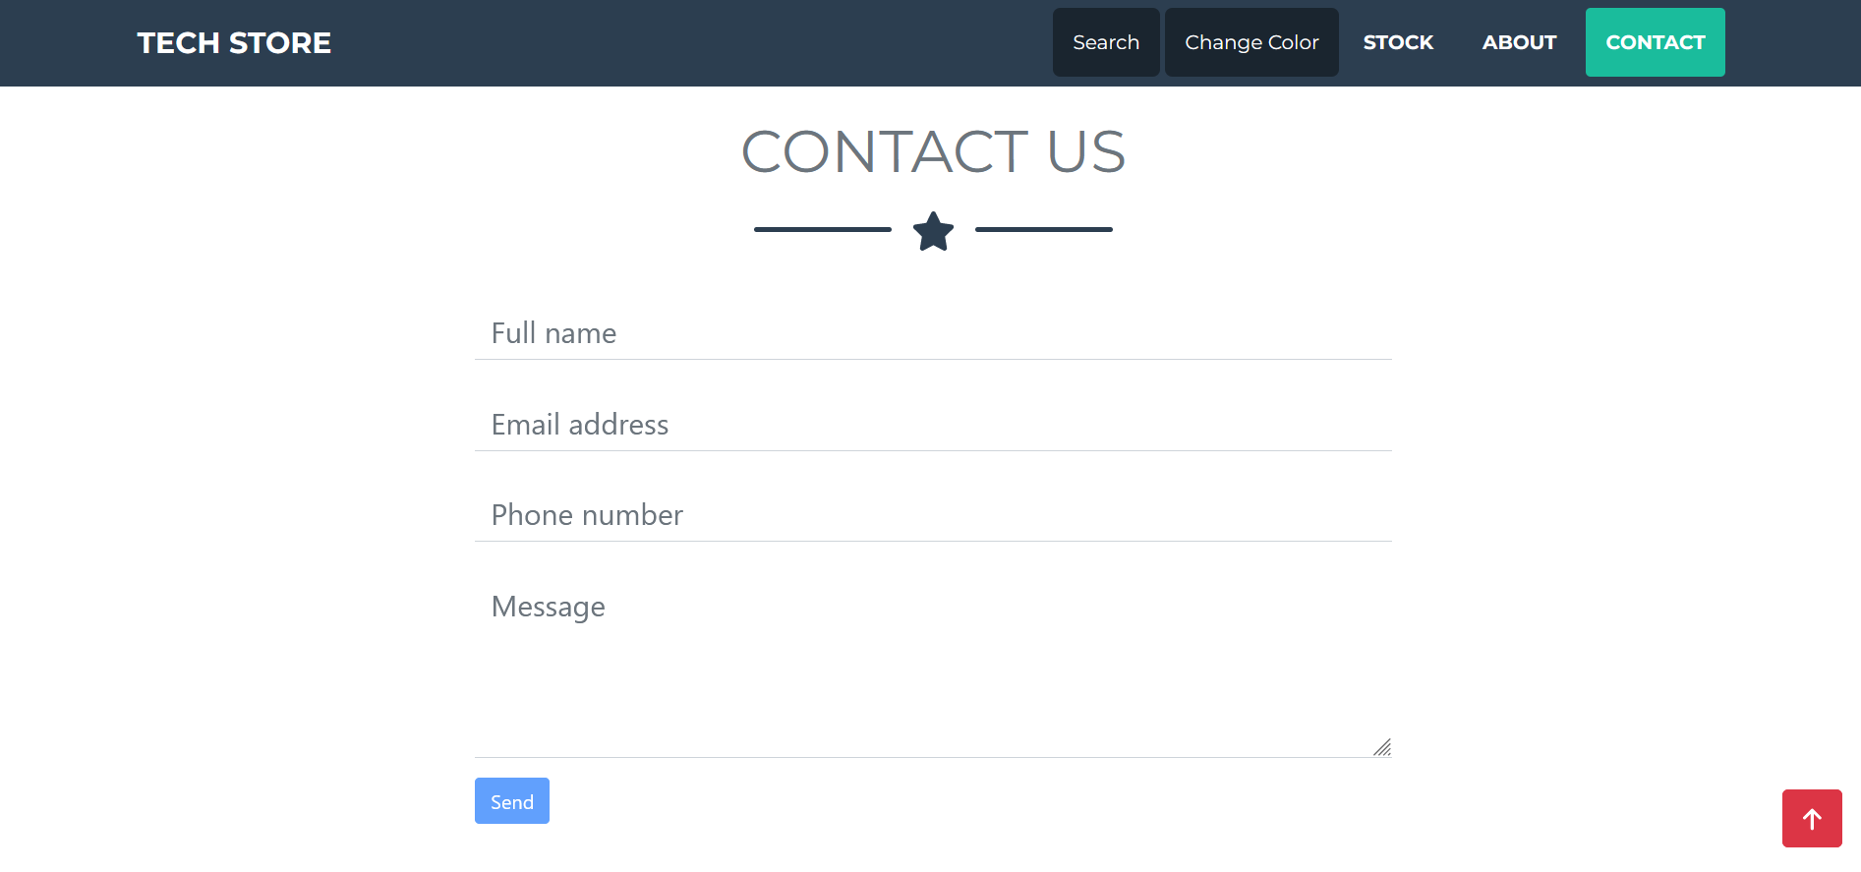 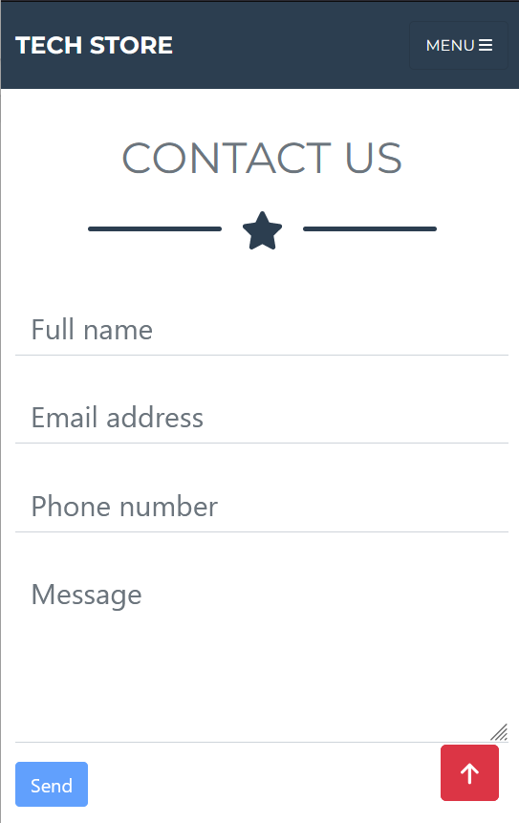  
    
    
  Pagina conține un formular cu date de contact ale utilizatorului (nume, email, nr. telefon) și mesajul pe care vrea sa ni-l transmită. Datele introduse sunt validate și expediate cu butonul albastru ”Send”, care e activ numai după ce toate câmpurile sunt validate.  
    
    
  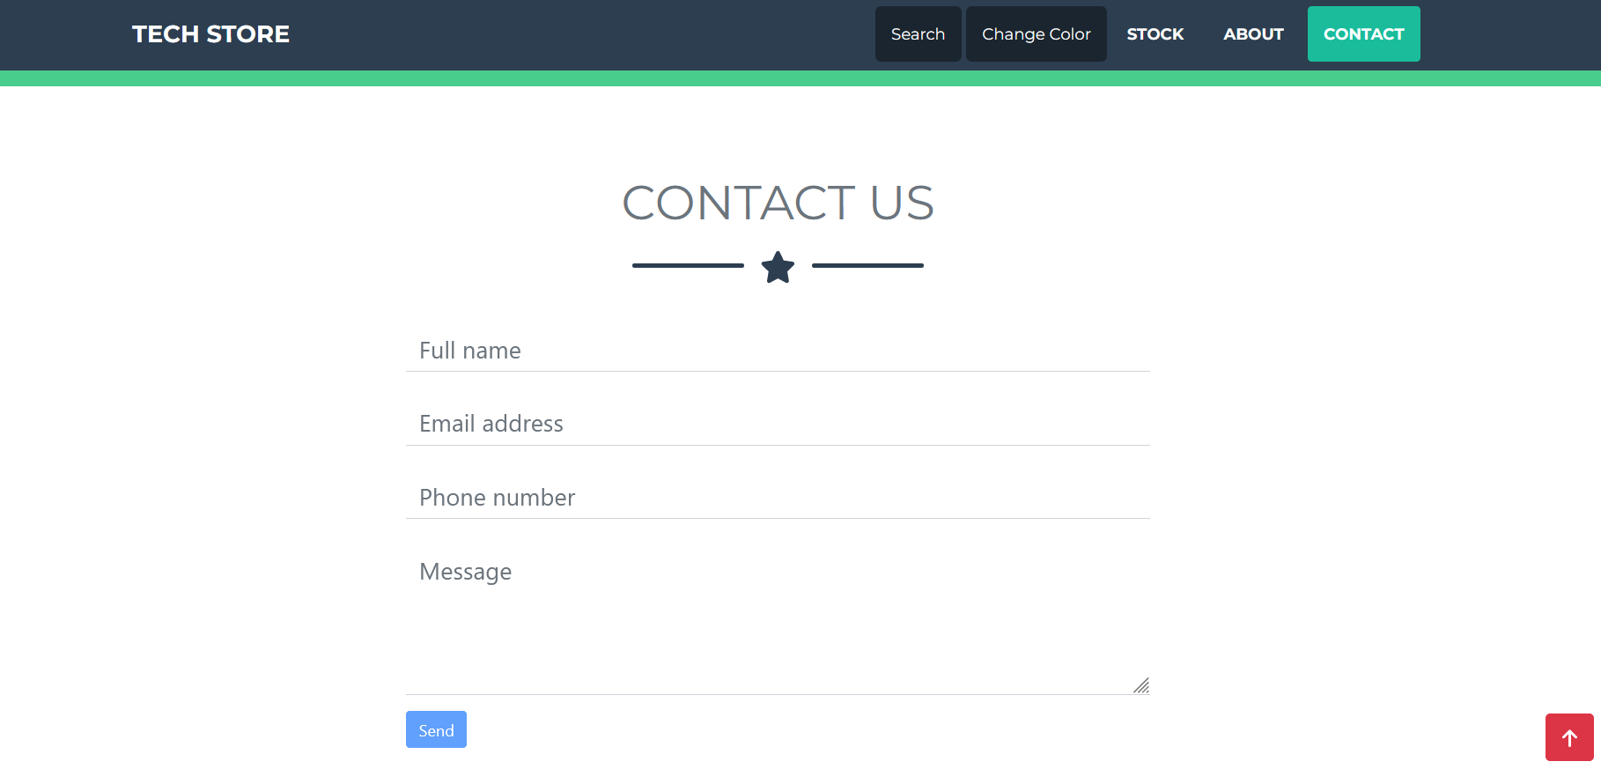 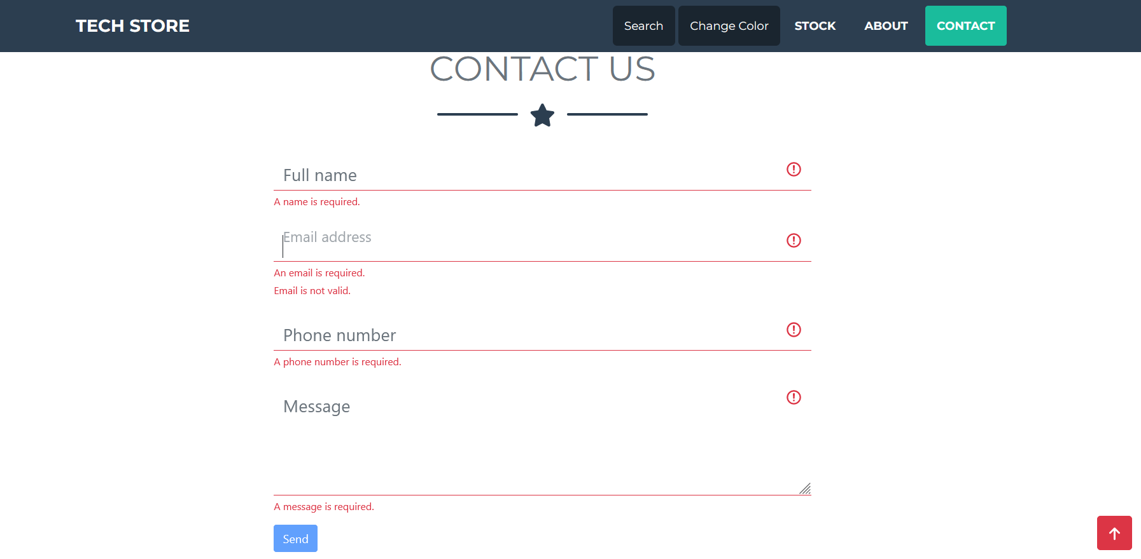  
  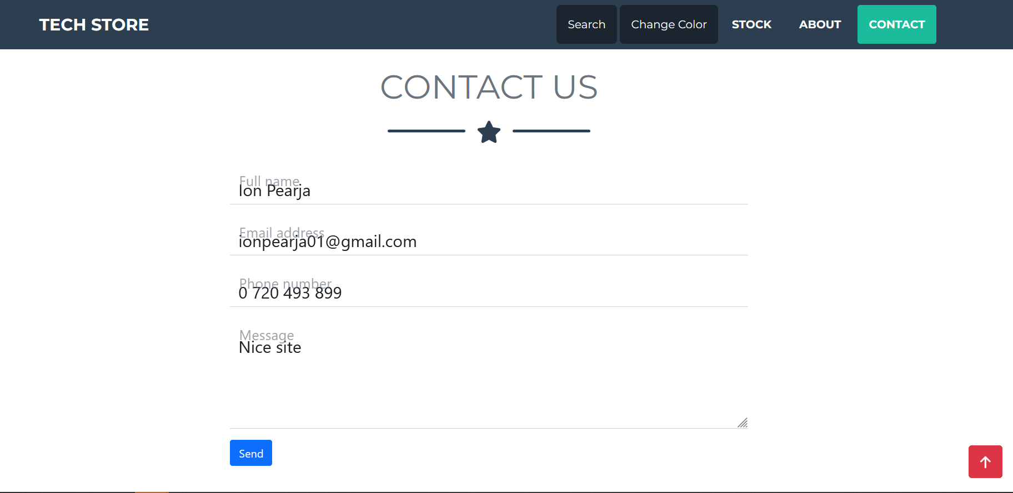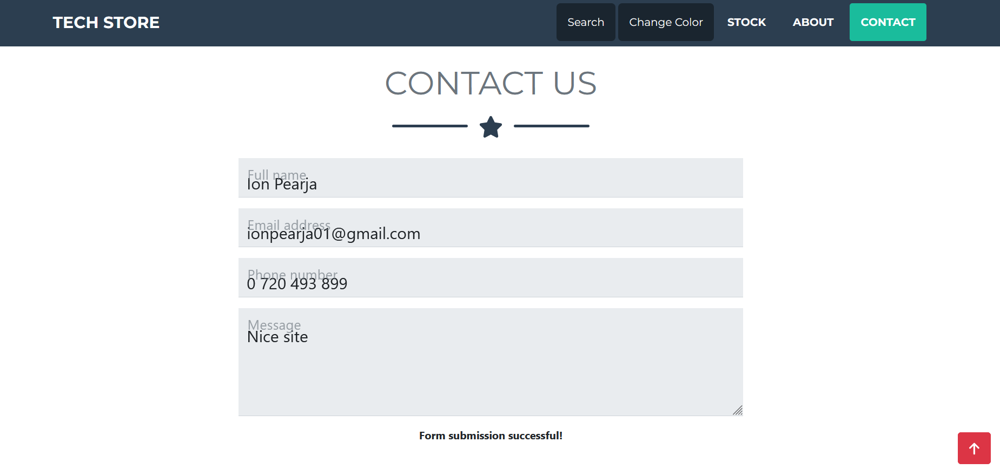  
    
  După expedierea datelor din formular urilizatorul primește un mesaj afirmativ este afișat utilizatorului. Toate elementele din pagina ”Contact” își adaptează dimensiunea în funcție de mărimea ferestrei browser-ului (desktop/mobile).

De asemenea, voi evidenția și antetul site-ului, secțiunea ce conține câteva date despre companie, cum ar fi adresa, și link-uri către rețelele de socializare Facebook, Twitter, Instagram. Butoanele cu link-uri către profilele din rețelele de socializare dispun și de un text ”help/hint” care explică rolul acestora. Elementele din antetul site-ului își adaptează dimensiunea în funcție de mărimea ferestrei browser-ului (desktop/mobile).  
  
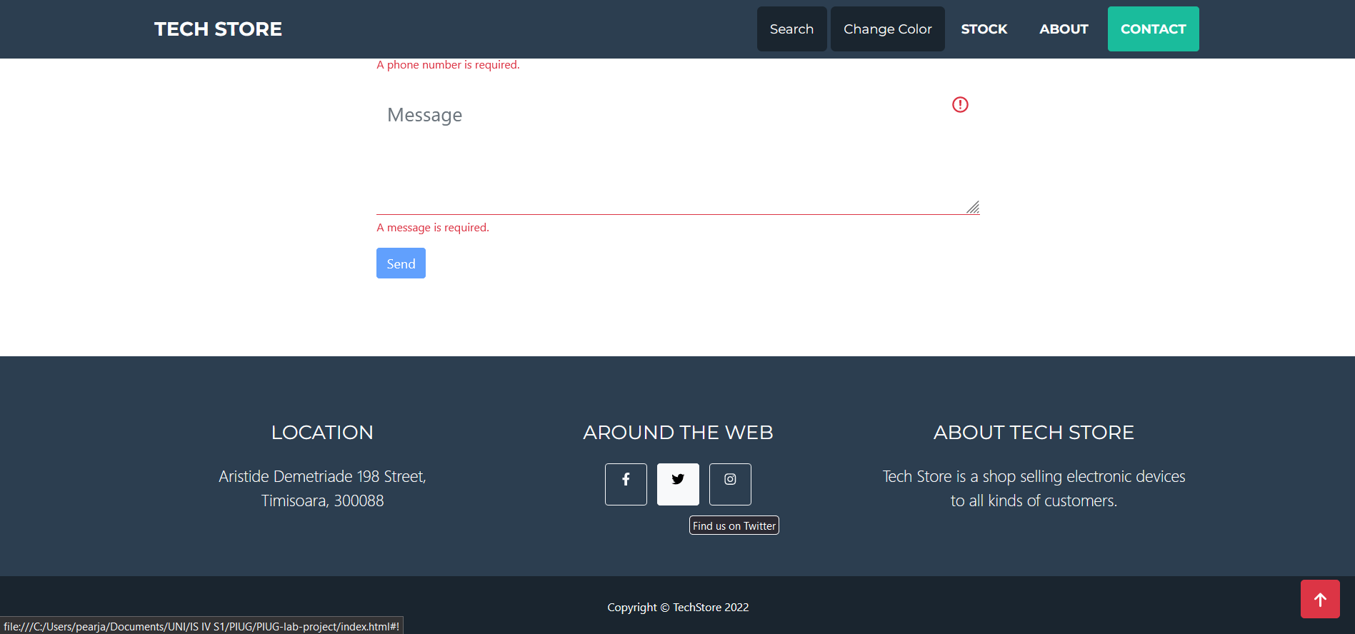 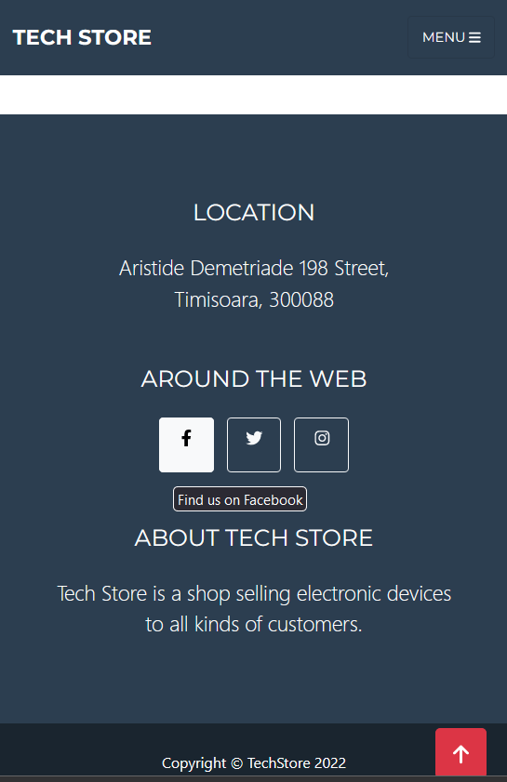

1. Tehnologii folosite

Pentru construcția site-ului am folosit limbajul HTML pentru structurarea elementelor. Am folosit CSS pentru stilizarea componentelor, precum și elemente din Bootstrap versiunea 5.0.0. De asemenea, am folosit script-uri JavaScript pentru animațiile barei de navigare, navigarea către secțiuni, afișarea butonului UP, funția de căutare în fereastra de ”Search”, schimbarea culorii de fundal cu ajutorul butonului din bara de navigare.